**Національний Університет “Львівська Політехніка”**

**Кафедра програмного забезпечення**

**Звіт про виконання**

Лабораторної роботи №12

**“** Вивчення лічильника змінного струму **”**

**Лектор:**

Професор

Зачек І. Р.

**Виконав:**

Студент ПЗ-11

Солтисюк Д. А.

**Перевірив:**

Доцент

Кашуба А. І.

Львів 2022

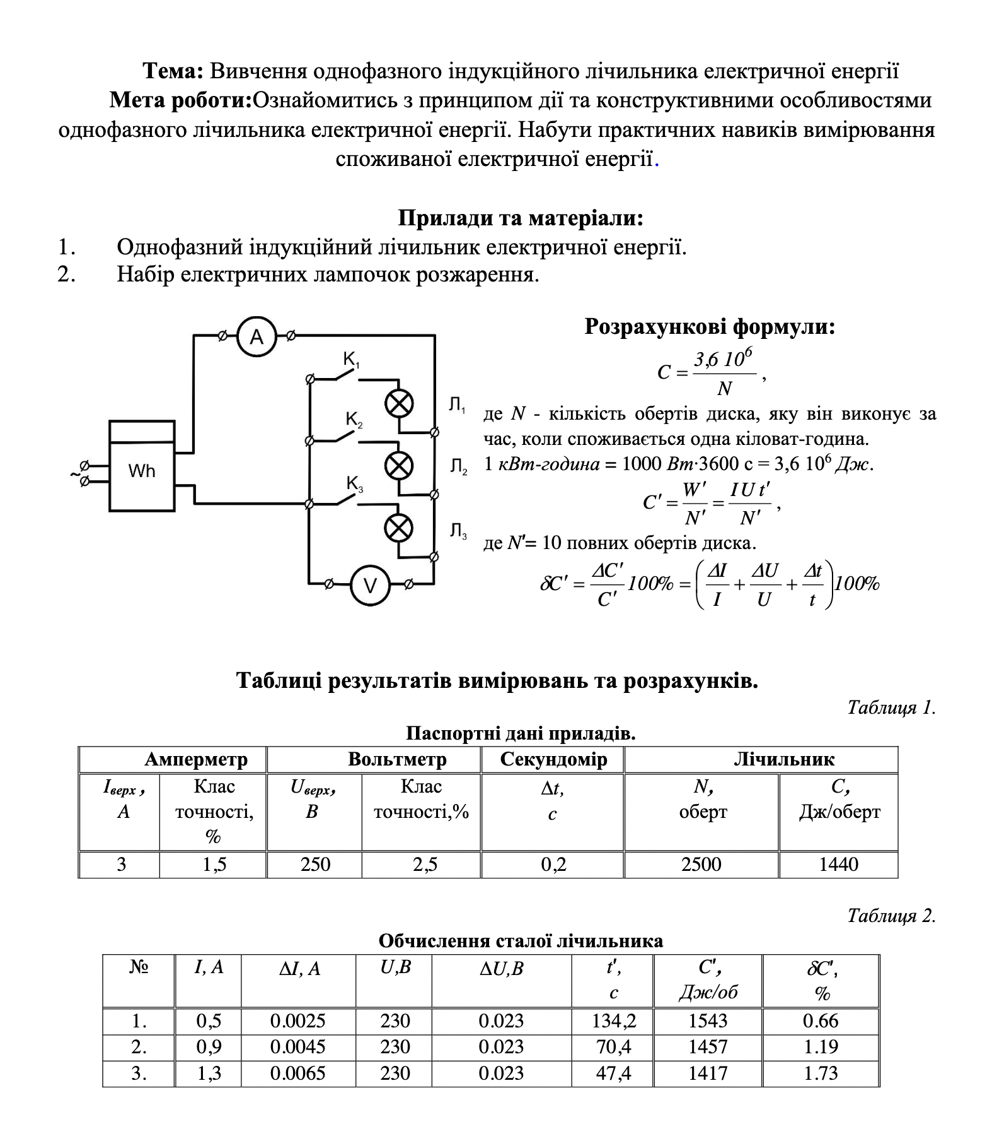

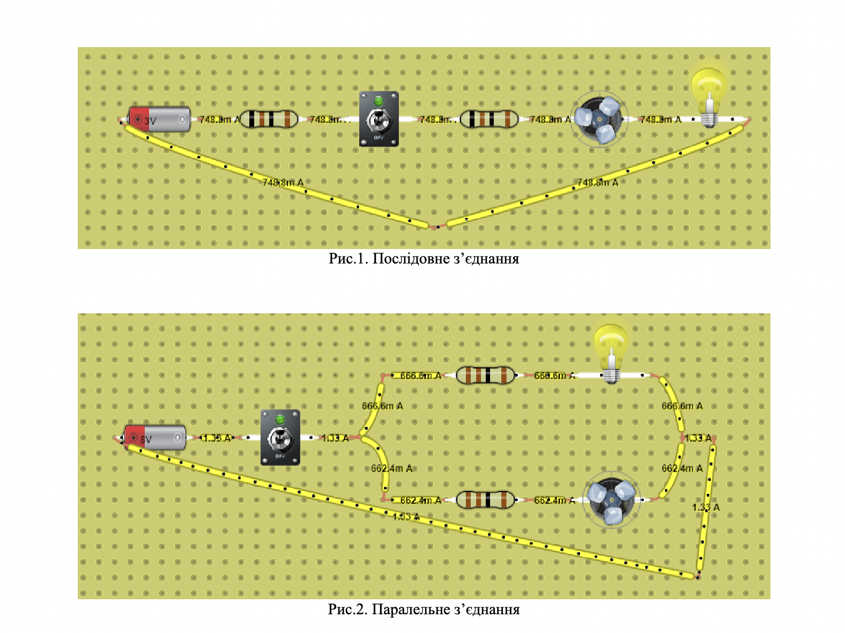

**Висновок:** на даній лабораторній роботі я ознайомився з принципом дії однофазного лічильника електричної енергії та на практиці освоїв навички

вимірювання споживаної електричної енергії, ознайомився з послідовним та

паралельним з’єднанням провідників та повторив правила безпеки при роботі з електричними пристроями.